Дом – это такое место, где человек должен чувствовать себя в безопасности. Но, к сожалению, насилие в семье является распространенным явлением во всем мире, и наша страна не является исключением.
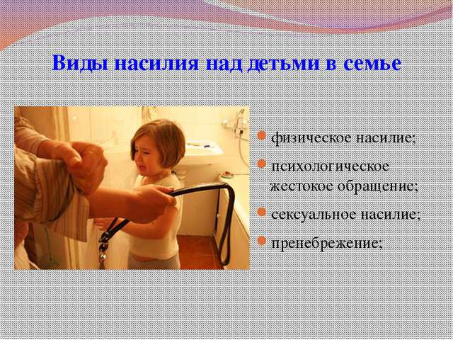
По данным статистики, около двух с половиной миллионов несовершеннолетних в возрасте до 14 лет избивают родители, более 50 тыс. ежегодно убегают из дома, спасаясь от жестокого обращения, более 50% преступлений в быту совершаются в присутствии детей, 30-40% всех тяжких преступлений в быту совершается в семье.

Наш адрес:
Республика Беларусь, 213879, Могилевская область, г.п. Глуск, ул. Гагарина, д.28

Контактный телефон:
8 (02230) 78793,

Электронный адрес:
grspcglusk@yandex.ru

Государственное учреждение образования
«Глусский районный социально-педагогический центр »

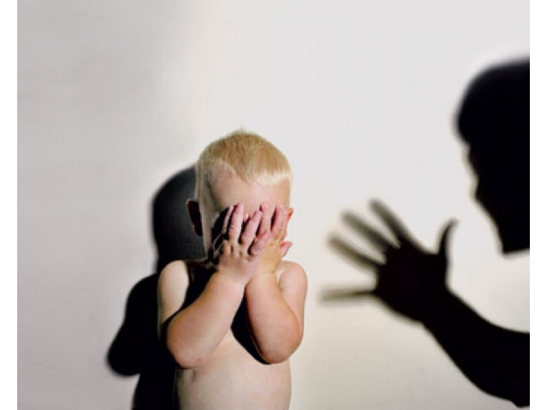

НЕТ НАСИЛИЮ НАД ДЕТЬМИ!

Посмотрите, отцы, вашим детям в глаза,
Будьте, мамы, добры, справедливы.
Пусть с ресниц у ребенка не капнет слеза,
А душа станет самой счастливой.

Насилие над ребенком – это любые действия или бездействие родителей либо других взрослых, в результате которых наносится вред физическому и психическому здоровью ребенка, создаются условия, мешающие его оптимальному развитию, а также нарушаются права ребенка.
Специалисты выделяют четыре основных вида насилия:
Физическое насилие – нанесение ребенку родителями или лицами, их заменяющими различных травм и телесных повреждений (избиение, пощечины, щипки, подзатыльники удары, прижигание горячими предметами, вовлечение ребенка в употребление алкоголя и других отравляющих веществ, вызывающих одурманивание).
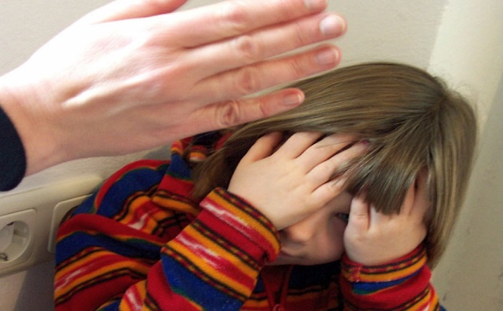
Психологическое (эмоциональное) насилие – постоянное или периодическое вербальное (словесное) или невербальное оскорбление ребенка, унижение его человеческого достоинства, обвинение его в том, в чем он не виноват, демонстрация нелюбви, неприязни к ребенку. К этому насилию относятся также постоянная ложь, обман ребенка (в результате чего он теряет доверие к взрослому или к самому себе), а также предъявляемые к ребенку требования, не соответствующие его возрастным возможностям.
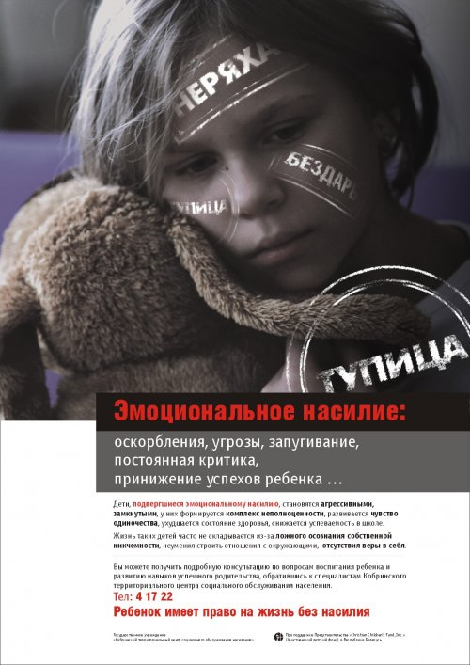
Сексуальное насилие или развращение – ребенок используется взрослым человеком для получения сексуального удовлетворения. К этому виду насилия относятся: демонстрация взрослым человеком ребенку своих половых органов, ласки и прикосновения к половым органам ребенка, сексуальные игры и половой акт с ребенком, вовлечение ребенка в изготовление порнографической продукции, вовлечение ребенка в занятие проституцией.
Пренебрежение интересами и нуждами ребенка (экономическое насилие) – отсутствие должного обеспечения основных нужд и потребностей ребенка в пище, одежде, жилье, воспитании, образовании, медицинской помощи со стороны родителей или лиц их заменяющих, в силу объективных причин (бедность, психические болезни, неопытность) и без таковых.

Жестокое обращение с детьми и пренебрежение их интересами могут иметь различные виды и формы, но их следствием всегда являются: серьезный ущерб для здоровья, развития и социализации ребенка, нередко – угроза его жизни или даже смерть.
